前端（高级：1中级：4低级：6）
- 注册：对应手机号没有收到短信验证码【功能，高】
- 登录：输入未注册的手机号，提示“密码错误”，提示信息不准确。【功能，低】
- 首页：楼盘信息缺少楼盘名称。【功能，低】
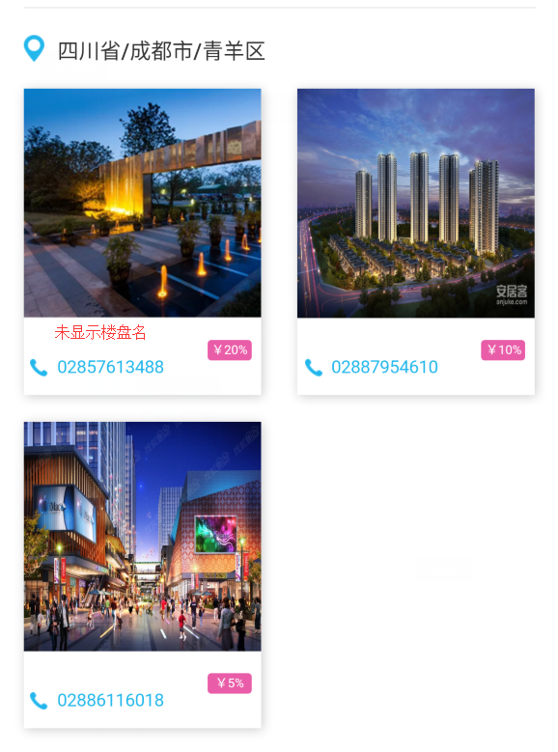
- 我的客户：后台推荐客户已修改状态为已到访，前端显示在未到访列表【功能，中】
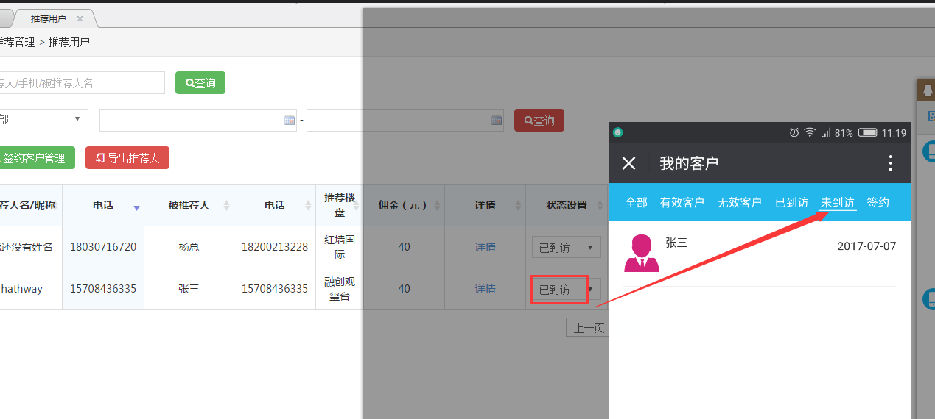
- 资讯：后台资讯编辑框中设置的图片链接，没有在前端资讯列表页面展示。【功能，中】
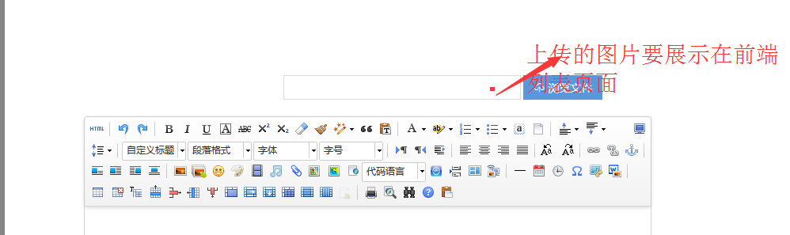
- 我的客户-客户详情：推荐用户流程已走完，用户已签约，客户详情状态没有变化【功能，中】
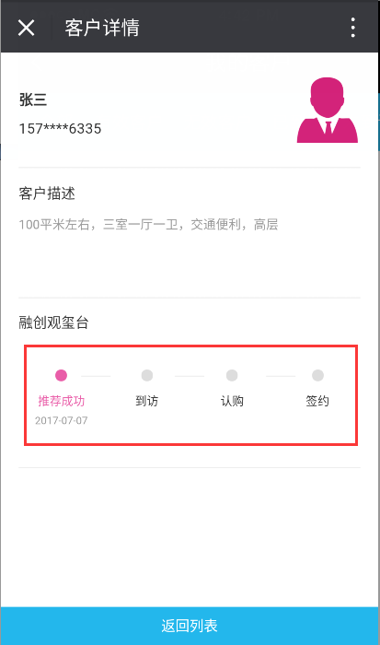
- 我的客户：没有数据时，显示占位图，具体参考ui图【界面，低】
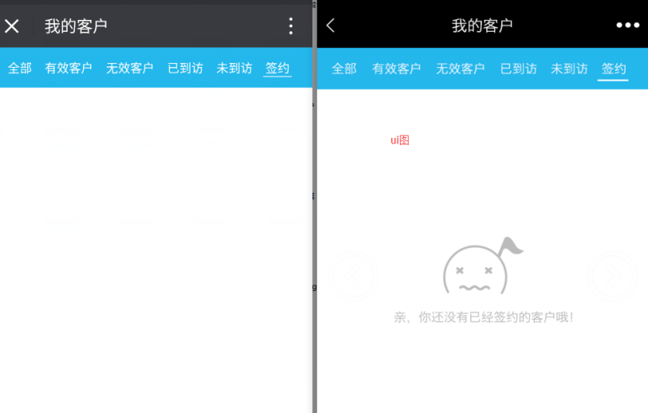
- 首页-公告：公告成交单数都是1单，不是后台设置的成交单数【功能，低】
- 个人中心-反馈：反馈内容过多，显示不完整，确定是否需要设置输入上限字数【界面，低】
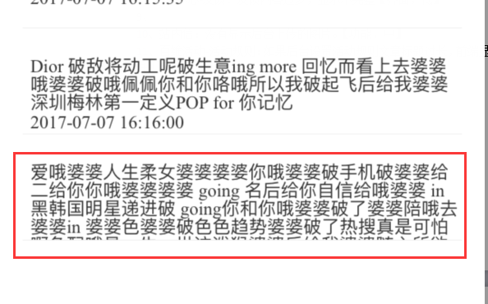
- 站内信：没有显示后台上传的图片。【功能，中】
- 百维活动-活动规则：如果后台设置活动规则文章标题过长，前端显示需要调整；【界面，低】
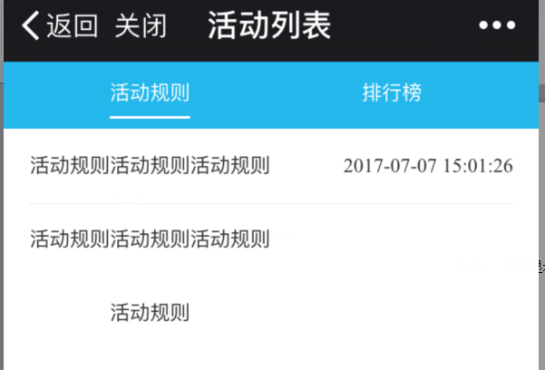

后台（高级：4中级：5低级：2）
- 基础管理-公告管理：新增公告提交保存后，跳转列表页面，数据没有更新。【功能，低】
- 推荐用户：修改状态失败，点击确定，弹出框没有消失【功能，中】
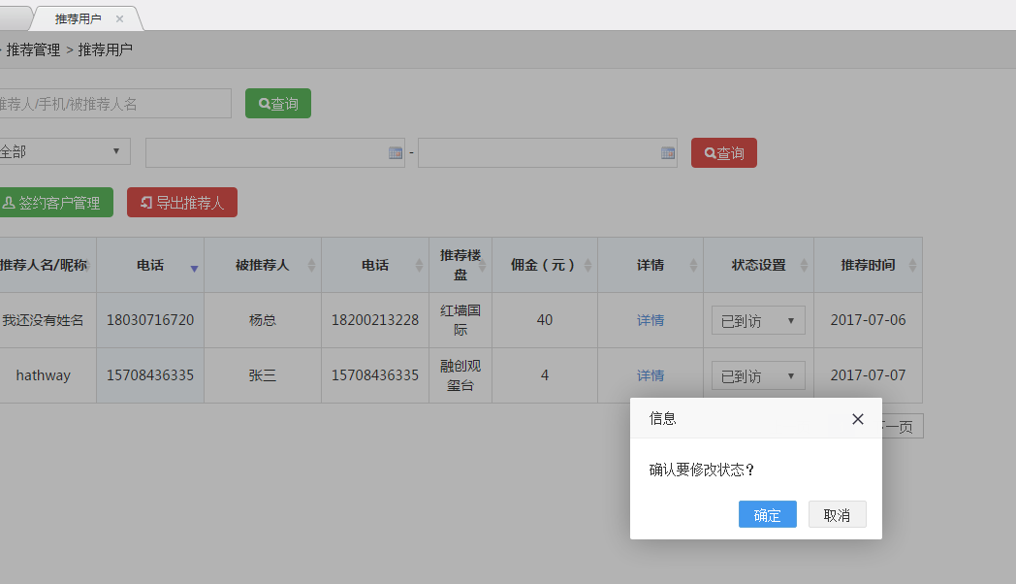
- 会员管理-排行榜：没有对系统已有的用户进行活动排名，目前只能手动添加。【功能，中】
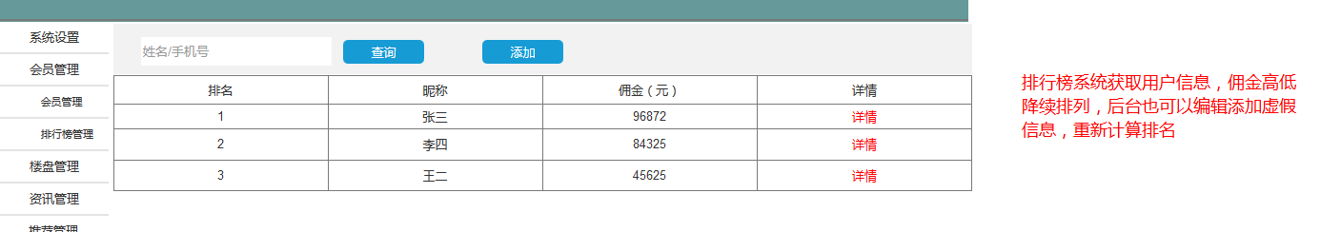
- 后台-财务管理-佣金统计-楼盘佣金：查看佣金详情，有效推荐等没有数据（前提是推荐用户状态已为有效客户、已到访、已签约）【功能，高】
- 后台-推荐用户：导出推荐人，报错【功能，高】
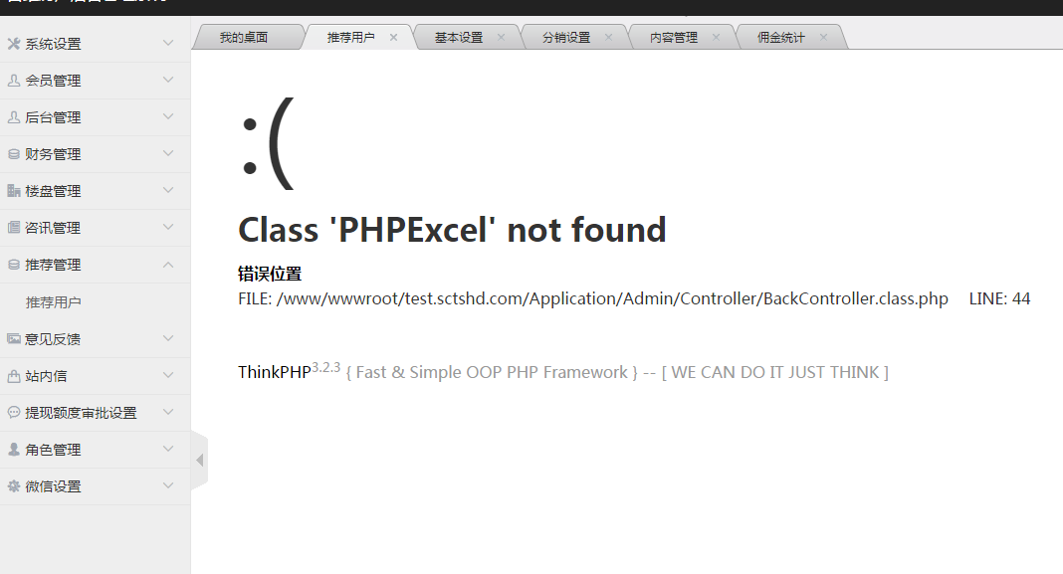
- 后台-推荐用户：查询状态报错【功能，高】
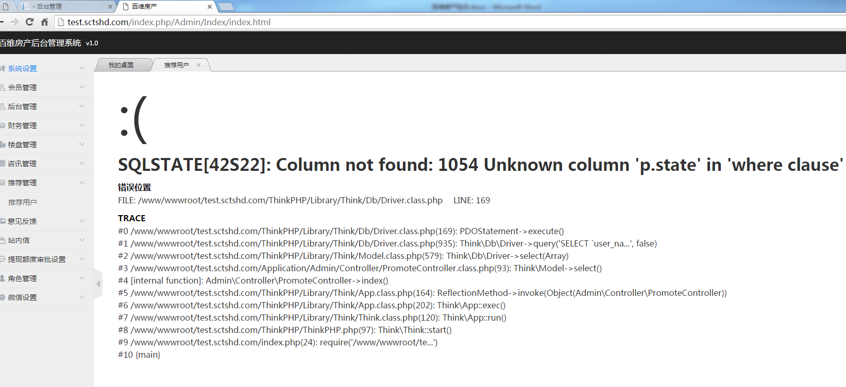
- 后台-意见反馈：昵称显示的是姓名【功能，中】
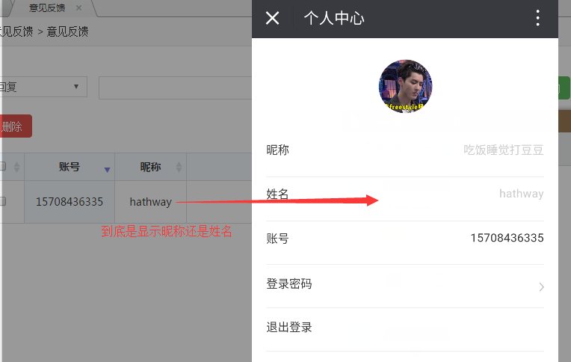
- 会员管理：导入会员失败，提示根目录不存在【功能，高】
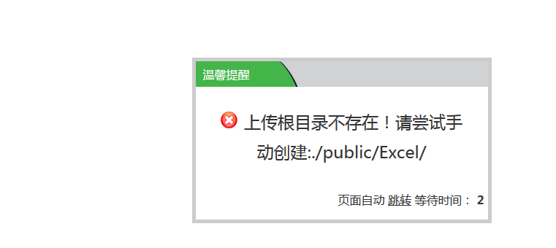
- 后台-推荐管理：先点击已签约信息的签约详情，关闭后再打开未编辑签约信息，签约详情编辑框中出现上一个签约信息不合理。【功能，中】
- 资讯管理：点击修改资讯信息提交保存后，列表中直接新增了该条记录不合理。【功能，中】
- 财务管理-提现审批：申请时间查询失败【功能，低】

